**Ministerul Educației și Cercetării al Republicii Moldova**

**Universitatea Tehnică a Moldovei**

**Facultatea Calculatoare, Informatică şi Microelectronică**

**Departamentul Informatică şi Ingineria Sistemelor**

**RAPORT**

Lucrare de laborator nr.1

la cursul „Grafica pe Calculatorul”

**Tema:**„ Inițierea în limbajul Python”

A efectuat : **st. gr.TI-214 Buza Cătălin**

A verificat: **asis. univ. Toma Olga**

**Chișinău 2022**

**Cuprins**

INTRODUCERE 2

SARCINA.............................................................................................................................................3

REZOLVAREA SARCINII................................................................................................................4

REZULTATUL OBȚINUT…………………………………………………………………………4

CONCLUZII…………………………………………………………………………………………4

BIBLIOGRAFIE……………………………………………………………………………………5

# INTRODUCERE

Programarea reprezintă scrierea instrucțiunilor pentru computer sub formă de comenzi care se aseamănă cu o limbă vorbită de oameni – unica problemă că această limbă este engleza, dar cu un număr mai mic de cuvinte și reguli foarte precise privind utilizarea lor. Un set complet de instrucțiuni (cod) se numește program. Programele de computer controlează totul, de la telefoane inteligente până la automobile și nave spațiale. Ca să scriem un program pentru computer, trebuie să împărțim instrucțiunile în pași simpli și foarte clari și acest limbaj să fie înțeles de computer.

Python este un limbaj de programare bazat pe text ceea ce înseamnă că e alcătuit din cuvinte, cifre și simboluri (cum ar fi *, \ . : și =). ***Python*** – este unul din cele mai puternice dar în același timp ușoare limbaje de programare, care a fost realizat de Guido van Rossum în anul 1991. Deși sigla pentru limbajul ***Python*** este un șarpe, de fapt, denumirea vine de la emisiunea televizată al grupul comic renumit Monty Python din Marea Britanie. Numeroase organizații și corporații cu renume precum Google, NASA, YouTube, Yahoo!, Xerox, IBM, Microsoft etc., folosesc ***Python*** pentru a-și scrie programele.

Scopul acestei lucrări este de a ne familiariza cu sintaxa limbajului ***Python*** pentru a putea scrie și întelege cod în acest limbaj pentru mai apoi a putea creea diferite programe.

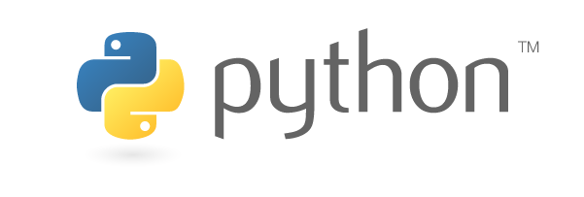

***Sarcină***

***Ex1_4***

Care va fi răspunsul obținut după rularea codului în fereastra de program IDLE:

x=25

y=20

z=3

f=2

a=(x-y)*z/f

b=((x-y)*z)/f

c=(x-y)*(z/f)

print(”a= ” , a)

print(”b= ”, b)

print(”c= ”, c)

***Rezolvarea sarcinii:***

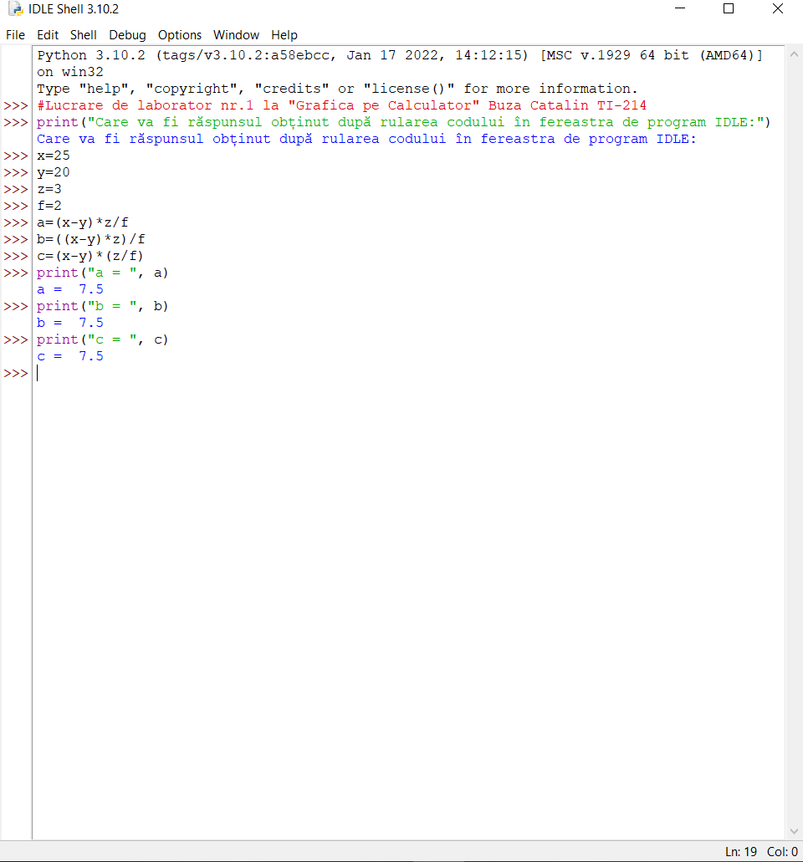

***Rezultatul obținut:***

a=7.5

b=7.5

c=7.5

***Concluzii:***

În timpul efectuării lucrării numărul 1 la ”Grafica pe Calculator ” am făcut cunoștință cu sintaxa limbajului de programare Python. Am înțeles cum se folosesc operațiile matematice în acest limbaj, cum puteam afișa un mesaj sau valoare unui variabile cu funcția print(), și m-am familiarizat cu modul de creare și utilizare a variabilelor în acest limbaj.

***Bibliografie***

1) Tema1_NoteCurs.pdf ;